# 实验四 单级放大电路

**一、实验目的**

1、学习用仿真软件对电路进行仿真。

**2**、学会在面包板上搭接电路以及放大电路的静态、动态调试方法。

**3**、掌握放大电路的静态工作点、电压放大倍数、输入电阻、输出电阻和通频带测量方法。

**4**、研究负反馈对放大器性能的影响、了解射级输出器的基本性能。

**5**、了解静态工作点对输出波形的影响和负载对放大倍数的影响。

# 二、预习要求

1、复习理论课有关的内容，掌握静态工作点、电压放大倍数的概念和理论计算，了解静态

工作点对输出波形的影响和负载对放大倍数的影响。 2、根据实验电路图2所给参数，计算Av、Ri、RO

3、用 Multsim 软件，对本实验的电路进行仿真。计算出输入电阻、输出电阻及带载、空载放大倍数，利用软件自带的扫频仪测量放大电路的通频带。

# 三 实验原理

三极管组成的共射放大器电路如图 4.1 所示。

## 放大器直流偏置电路分析计算

直流偏置指放大器在无交流信号作用时，仅在直流电源作用下三极管各极的电流和电压（例如 IB、IC、UCE 等），它在晶体管的特性曲线上是一特定的点，又称静态工作点。放大器的直流偏置电路有不同的结构。基极固定分压偏置电路采用电流负反馈技术，可以自动稳定电路的静态工作点，使工作点受温度影响较小，获得了广泛的应用。

直流偏置电路在进行电路参数设计选择时，必须满足以下两个条件。

* 1. 要求 *I*1  *I*2 **** *I B* 。只有满足这个条件，才能保证三极管基极直

流电位近似等于

*UB*  *R*

*RB*1

 *R*

*UCC*

*B*1 *B* 2

当然也不是 I1、I2 越大越好，I1 越大偏置电阻 RB1、RB2 就越小，这样一方

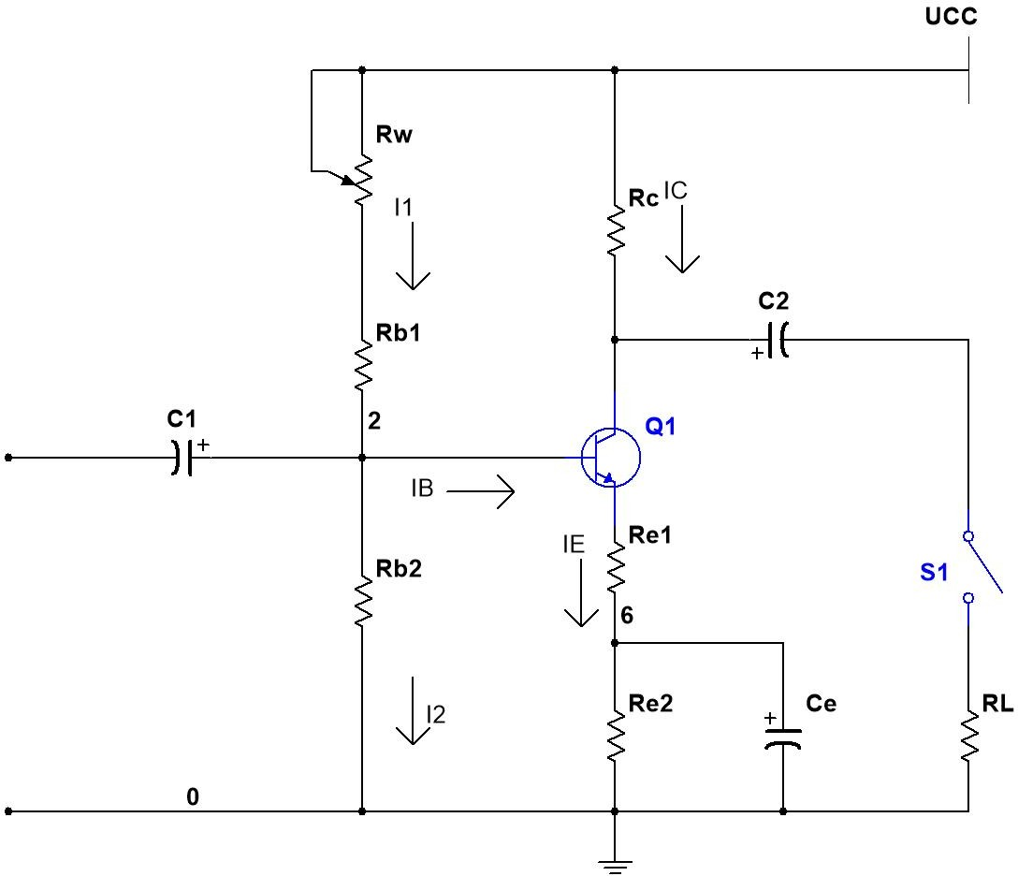

图 4.1 单极放大电路

面增加电源功耗，另一方面将降低放大器的输入电阻。所以，工程上一般按下式选取

I1=(5~10)IB (硅管) I1=(10~200)IB (锗管)

* 1. 要求*UB* **** *UBE* 。因为 Re 越大，当温度变化时，产生 IERe 压降也越

大，此时负反馈越强，静态电流 Ic 稳定效果越好。但是如果 Re 过大，则在一定静态电流的情况下，需要的直流电源越高；另一方面，会导致三极管的 UCE 电压变小，将使放大器的动态范围减小。所以 UB 一般按下式选取

UB=3~5V (硅管) UB=1~3V (锗管)

根据以上要求设置的静态偏置电路，其近似分析计算如下：

*UB*  *R*

*RB*1

 *R*

*UCC*

*B*1 *B* 2

UE=UB-0.7V (硅管)

*IC*  *IE*

 *UE*

Re1  Re 2

， *IB*

 *IC*

**

*UCE*  *UCC*  *IC* (*RC*  Re1 Re 2 )

可见，改变电路参数 UCC、RC、Rb1、Rb2、Re 都会引起静态工作点的改变，但是常用的还是调节基极偏置电阻（Rb1、Rb2）和射极偏置电阻 Re 来实现。放大器的静态工作点对放大器的性能有重要的影响，如果 IB 电流过小，则在外加交流信号的作用下，三极管很容易工作在截止区，使输出波形产生截止失真；如果 IB 电流过大，则在外加交流信号的作用下，三极管很容易工作在饱和区，使输出波形产生饱和失真。为了使放大器得到一个输出不失真的电压，必须要设置合适的静态工作点。

## 放大器的交流指标计算

在对该放大器静态工作点设置合适的情况下，输入交流小信号放大器可完成不失真地放大。描述放大器的主要指标有电压放大倍数 AV、输入电阻 Ri、输出电阻 Ro、上限频率 fH、下限频率 fL 等，该放大器的中频交流指标如下。

#### 电压放大倍数

*A*  *VO*  

*RL* '

，其中 R ’=R //R ,

*V* *V*i

*rbe*

 (1  **) R e1

L C L

r*be*

 200  (1 **) 20*mV*

### I

*E*

#### 输入电阻

*Ri*  *Rb* / / *rbe*  (1 **) R e1 ，其中 *R*b  *Rb*1 / /*Rb*2

#### 输出电阻

*RO*  *RC*

# 四、实验内容

## 1.放大器静态工作点调试及测量

按图4.2连接电路，检查电路连线正确无误后，接通电源12V；将交流信号源US断开（关闭信号源或者不接入），并将Us端和地短接；调节电位器RW，要求ICQ =1.3mA，在图4.2的电路参数下，也就是测量VEQ  1.3V。测量值填入表1。实验过程中部分容易出错的地方，请参考下面的注意事项和故障解

决部分说明。

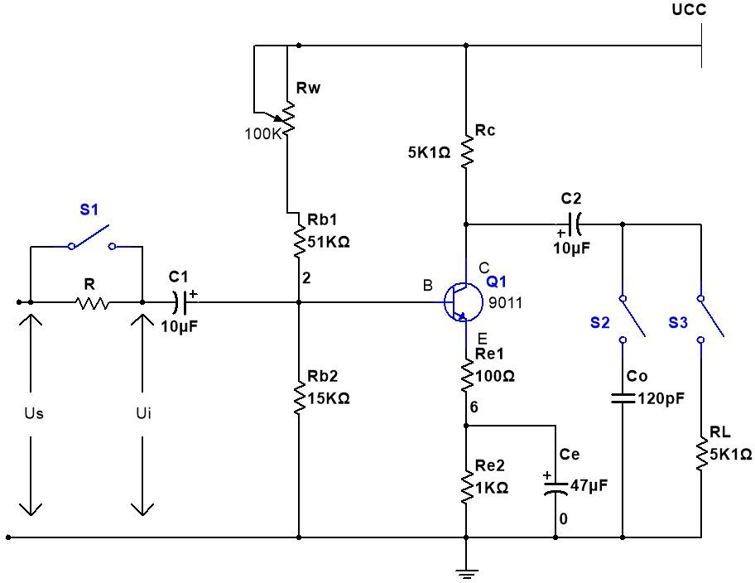

图 4.2 单极放大电路图

表 1 静态工作点测量

|  |  |  |  |  |  |  |
| --- | --- | --- | --- | --- | --- | --- |
| 静态工作点 | VEQ(V) | VBQ(V) | VCQ(V) | 由测量计算 | | |
| ICQ(mA) | VBEQ(V) | VCEQ(V) |
| 仿真测量值 | 1.32 | 1.95 | 5.90 | 1.20 | 0.63 | 4.58 |

#### 注意事项和故障解决：

**1).**测量之前，请先检查确认四位半红、黑表笔完好，量程和档位选择正确

（置DC档）。并特别注意，在测量静态工作点时，不能在电路的输入端接入交流信号。

**2).**先根据实际电路图，在ICQ =3mA的情况下估算基极和集电极的静态电压大致为2.0V和5.5V左右，当测量值偏离该值太多时，需考虑电路出错的可能。 **3).**若测量值始终为电源电压12v左右或者0v左右，考虑地线断路或者电源线断路（先确认已经打开电源开关）。

**4).**若发射极和基极电压差值约等于0.7V，但集电极电压和测算值偏差太多，则检查发射极或者集电极电阻阻值是否正确、极性电容的极性是否接错（极性电容应该正端朝晶体管，若负端朝晶体管，会流过直流电流，导致集电极的直流电压值和测量值不符合）。

#### 2、基本放大器的电压放大倍数、输入电阻、输出电阻的测量

1. **、测量原理**
2. 、放大倍数测量：

放大倍数按定义式进行测量，即：输出交流电压与输入交流电压的比值。通常采用示波器比较测量方法（适用于非正弦电压）和交流电压表测量（适用于正弦电压）。

### Uo



*A* ,(分带载和空载两种情况)

*V Ui*

在测量时，为避免不必要的感应和干扰，必须将所有测量仪器公共端与放大器公共端连接在一起,应适当选择输入信号（幅度、频率），通过示波器观察输出波形，在不失真条件下，应尽量加大输入信号幅度，以避免输入信号太小易受干扰。

#### 输入阻抗测量：

放大器输入阻抗为从输入端向放大器看进去的等效电阻，该电阻为动态

电阻

*R*  *Ui*  *Ui*  *R*

*i I U* *U*

*i S* *i*

#### 输出阻抗测量：

若输出回路不并接负载RL，则输出测量值为VO∞；若输出回路并接负载 RL，则输出测量值为VOL；则可按下式求Ro。

*R*  (*UO* 1)  *R*

*O L*

*U*

*OL*

#### 、实验电路测量 Av、Ri、Ro。

1. 外加输入信号从放大器Us端输入信号：频率f= 2KHz 的正弦信号，R=1K，使Vi =10mV。在空载（RL=  ）情况下，用示波器同时观察输入和输出波形

（Vi和Vo），若输出波形失真，应适当减小输入信号。

1. 测量Us、Ui、Uo、（数字万用表AC档测量），填入表2并计算Av、Ri、Ro。在测量过程中，如果出现问题，请参看下面的故障解决。

表2 单级放大电路参数测量

|  |  |  |  |  |  |  |  |
| --- | --- | --- | --- | --- | --- | --- | --- |
| 测 量 | | | | 计 算 | | | |
| Us | Ui | UO∞ | UoL | Av∞ | AvL | Ri | Ro |
| 11.4mV | 10.1mV | 418mV | 211mV | 41.386 | 21.1 | 7.2KΩ | 5.0.kΩ |

#### 注意事项和故障解决：

1. 在输入端接入交流信号开始测试之前，请确认电路的静态工作点同上表

（1）中测试值是一样的，若静态工作点发生了变化，请回到内容3进行检查。

1. 在使用示波器之前，请确认已经对示波器进行了自检，且能正确显示中频段（2kHz）信号。示波器CH1通常接输入信号，CH2通常接输出信号。
2. 在信号发生器上按给定的波形、幅度、频率设置好交流信号后，将此信号发生器的输出信号直接和示波器的2个探头相连（信号发生器信号线红夹子接2个探头钩子，黑夹子接2个探头地线）。若输入、输出波形都无法显示，则请先确认信号发生器的输出开关是否打开，若无，请打开输出开关；若已经打开输出开关，示波器仍无法显示，请再次自检示波器。若此时示波器上显示的波形形状正确，但位置不固定，无规律的飘动，则请检查信号线和探头的地线是否导通。

4）若CH1波形可以显示，CH2波形无法显示，则进行如下检查：

A、首先断开交流信号，检查静态工作点是否正确，如果不正确，重新调整静态工作点。

B、如果静态工作点正确，则根据电路中信号的走向，从R，C1，B极、C极、 C2各端一次检查，看看那个地方出错。

1. 若Vs和Vi的测量值几乎相同，则检查信号是否在R的右端（靠近晶体管那端）加入而R的左端悬空或者信号在R的左端加入，但信号加入端和R的左端错开了插孔。
2. 若空载和带载时，测得的输出信号值都一样，请检查带载时，所接负载电阻两端是否分别和C2 负端及地正确连接，没有出现插孔错排现象；或者接地时，所用的面包板窄板插孔和实际所用的地线区域电气上有否连通（参看面包板结构描述的部分）。

请注意数字万用表测量值(有效值)和示波器测量值(峰峰值)之间的区别。 **3、放大器上、下限频率的测量**

为了方便上限频率fH的测试，将负载电阻RL两端并联120PF的电容Co（即将S3闭合），这样可大大减小整个放大器的上限频率。

* 1. **方法1** 保持输入信号的幅度Vi=10mV 不变，当f=2KHz时，用示波器观察并测量输出电压Vo。

当频率从2KHz 向高端增大时，使输出电压下降到0.707 Vo 时，记下此时信号发生器的频率即为上限频率fH；同理，当频率向低端减小时，使输出电压下降到0.707Vo 时，记下此时信号发生器的频率，即为下限频率fL。填入表3，测量过程均应保持Vi不变和波形不失真。

* 1. **方法2** 使用多功能仪器的扫频仪，对该放大器的幅频特性曲线进行测量显示，并使用cursor功能在屏幕上读取其上限、下限截止频率，填入表 3.

表3：放大器上、下限频率的测量

|  |  |  |
| --- | --- | --- |
| fH(KHz) | fL（Hz） | B=fH-fL（KHz） |

|  |  |  |  |
| --- | --- | --- | --- |
| 方法2 | 1.8MHz | 13.717Hz | 1.8MHz |

#### 注意事项：

在方法1中，若增加或减小输入信号的频率时，放大器的输出信号幅度保持不变，则应该是信号发生器上输出的放大器的输入信号的频率增加、减少的不够，此时继续同方向调节频率直至输出信号幅度开始下降即可。

#### 4、观察静态工作点对波形失真的影响

1. 将电阻R短路，负载电阻RL开路，放大器输入30mV,f=1KHZ的正弦信号。将上偏置电位器RW的电阻调到最大，此时观察输出波形的失真情况，并记录：测量此时放大器的静态工作点，记录结果。
2. 同理将上偏置电位器RW的电阻调到最小，此时观察输出波形的失真情况，并记录：测量此时放大器的静态工作点，记录结果。

## 五、 思考题

1、 如何根据静态工作点判别电路是否工作在放大状态？

2、按实验电路，若输入信号增大到100mV，输出电压=？是否满足Vo=Av*Vi，试说明原因？

3、如果静态工作点测量值和估算值不符，可能的原因是那些呢，试分类阐述。

4、观察放大器的输入、输出波形时，如示波器上不显示任何波形，请问该

如何调整相关各个部分（含信号发生器、示波器和电路），使输入、输出波形在示波器上正确显示？如果示波器上只能显示输入波形，请问该如何调整相关各个部分（含信号发生器、示波器和电路），使输出波形在示波器上正确显示？

# 六、扩展阅读并了解

请查阅参考资料，了解多级放大电路设计方法，并回答以下问题

1. 多级放大电路级间耦合方式有哪些，各自得优缺点是什么？
2. 多级放大电路的电压放大倍数和增益如何计算？前后级之间是如何影响增益计算的？
3. 多级放大电路的相移、输入输出电阻及通频带如何获得？

## 七、实验报告要求

1、 画出实验电路，标明元件参数。

2、 简单的说明输入电阻、输出电阻、放大倍数等相关参数的实验测量办法

（含必要的图表，一张作业纸以内）

3、 将仿真实验数据根据实验内容顺序，列表填入实验报告。

4、 将实际搭接电路测量获得的结果填入表格。

5、 完成后面的思考题。

6、 如果在仿真、实验过程中，碰到一些自己认为有意义的错误或者经验总结，请在实验的最后部分填写心得、体会。（本次实验开始，报告必须包含本内容）

